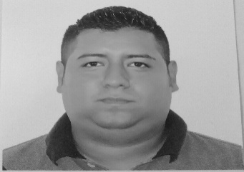
CURRICULUM VITAE
DATOS PERSONALES
Nombre: Raúl Enrique Quiñónez Paredes
DPI.: 2597 74480 0101 Licencia: tipo B y M
Dirección: 6av. 11- 97 col. Primero de Julio zona 5 de Mixco
Fecha de nacimiento: 19/12/1989 edad: 28 años
Nacionalidad: Guatemalteco celular: 42623962
Estado civil: casado email: raulinoparedqz@gmail.com
ANTECEDENTES ACADEMICOS
2008 Bachiller en Ciencias y Letras Ciudad, Guatemala
Liceo Ibero guatemalteco
2003-2005 INEB. Dr. Fernando Sandoval Montalvo
Diploma tercero básico Jutiapa, Guatemala

REFERENCIAS PERSONALES
Cesar Henríquez
42170878
Edgar Menéndez
58321590
Luis Galindo
42647602

EXPERIENCIA LABORAL
Empresa: Corporación editorial guatemalteca (C.E.G.)
Dirección: 12 calle 11-43 zona 1 edificio Continental
Teléfono: 22699324–52141314
Puesto: Ejecutivo de ventas
Atribuciones: Promoción de producto, atención al cliente
Asesoría y venta
Jefe inmediato: Otto Fernández
2007-2009

Empresa: Digitex ( Call Center)
Dirección: Boulevard Los Próceres 18-67, zona 10
Teléfono: 24222499-22770500
Puesto: Comercial
Atribuciones: Promoción de producto, atención al cliente,
Asesoría y venta
Jefe inmediato: Alejandra Vásquez
2010-2012

Empresa: Arenera MENENDEZ
Dirección: Asunción Mita, Jutiapa
Teléfono: 58321590
Puesto: Piloto
Atribuciones: Manejo de camión y promoción
de material de construcción
Jefe inmediato: Edgar Menéndez
2013-2015

